 | 最高法院新聞稿  發稿日期：109年12月30日  發稿單位：書記廳  連 絡 人：法官兼書記官長 林恆吉  連絡電話：02-23141160#6711 編號：109-行07  0910-027-699
最高法院新版全球資訊服務網上線新聞稿
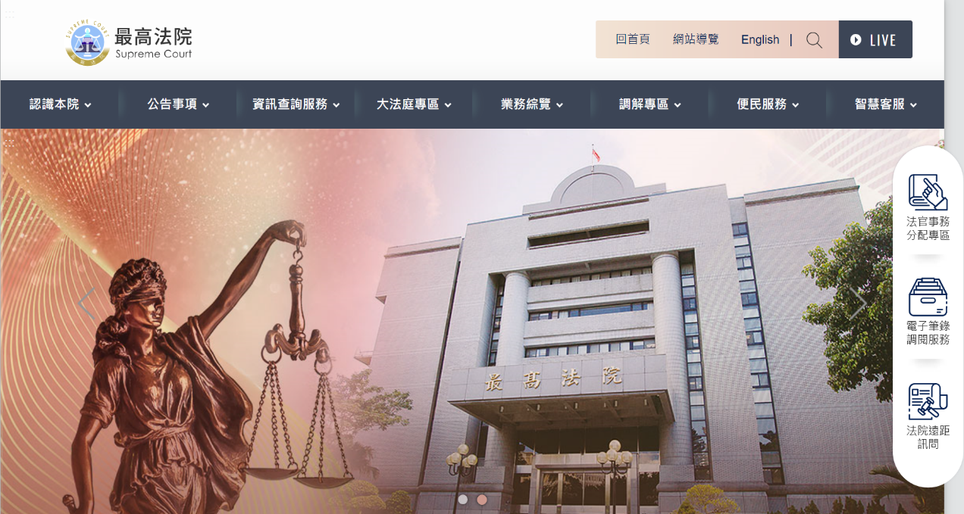
本院新版官網即將於110年1月11日（星期一）以嶄新風貌正式上線，為提供更完整、正確的資訊，109年12月30日至110年1月10日為測試期間，除保留109年1月1日以後之「最新訊息」外，已將原官網資料全數轉至新官網。測試期間如有造成不便，敬表歉意。
本次改版採用現代感十足的玫瑰金與香檳金色調呈現，並符合網站無障礙規範2.0版AA等級標準。為配合司法院網站資源共享政策，除本院特有之「大法庭專區」等以外，部分開放資料採取與司法院網站介接並同步之方式，方便民眾藉由多元化入口查詢相關訊息。另順應本院110年起相關新制實施，增加「廢除分案上限後查看分案結果」，更充實完善法院公開資訊，讓司法更貼近人民。
希冀新版官網除帶給使用者耳目一新的感受外，並能促進法院與外界之交流和溝通，拉近彼此間的距離。本院將秉持便民禮民之精神，持續更新、進步網站功能，期盼各方人士不吝賜教。

